Univerzitet u Beogradu
Fakultet organizacionih nauka
Katedra za elektronsko poslovanje

WORDPRESS
  - Domaći zadatak 3

Sadržaj
1 Korisničko uputstvo 3
1.1 Početna stranica 6
1.2 Prodavnica stanica 7
1.3 Blog stranica 8
1.4 Kontakt stranica 9
1.5 Moj nalog stranica 9
2 Opis pluginova 11

Korisničko uputstvo

Naš sajt ima 5 glavnih stranica (Početna, Prodavnica, Blog, Kontakt, Moj nalog) kojima se može pristupiti putem menija:

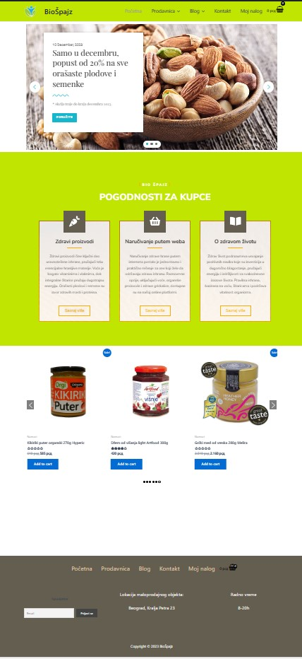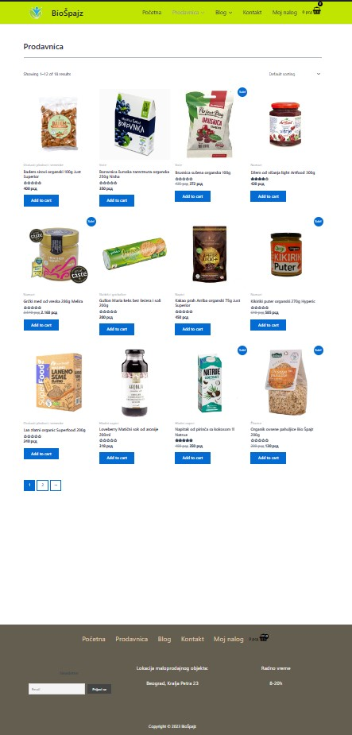

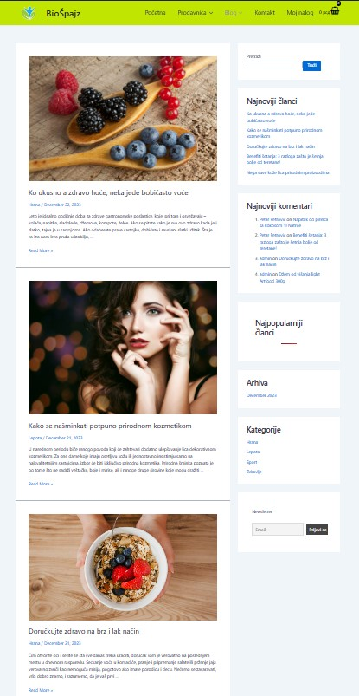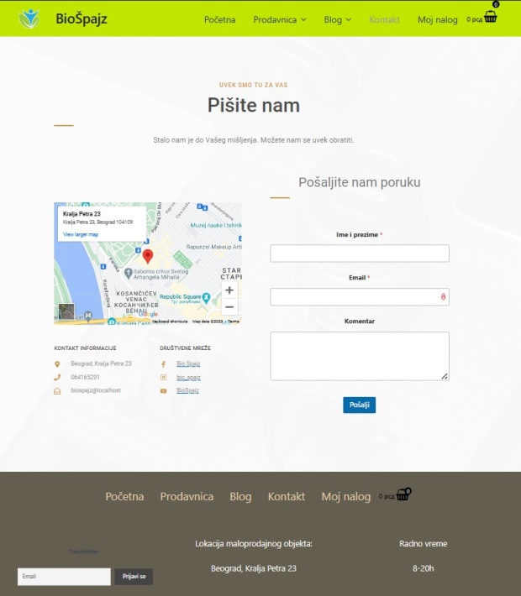

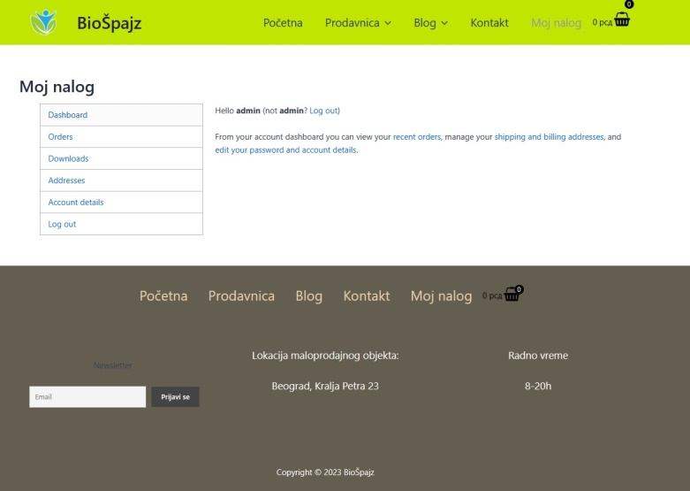
Sajt ima 3 menija (u headeru, footeru, sidebaru).
Glavni meni se nalazi u zaglavlju (header) i sadrzi 5 stavki. To su starnice Početna, Prodavnica, Blog, Kontakt I Moj nalog. Stavke Prodavnica i Blog imaju stavke podmenija. Stavka Prodavnica kao stavke podmenija ima sve kategorije proizvoda , a stavka Blog ima sve kategorije postova. U okviru podenija Prodavnice, jedna stavka (kategorija Napici), ima podmeni Hladni I Topli napici.
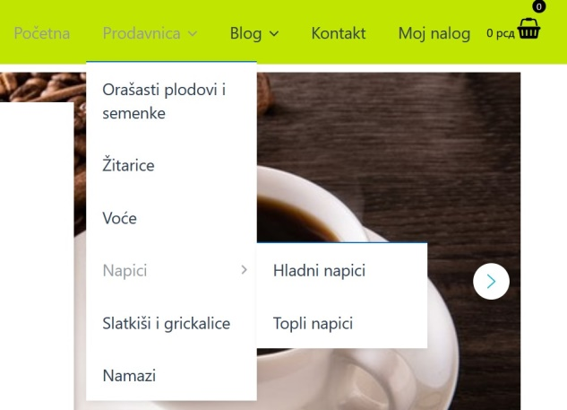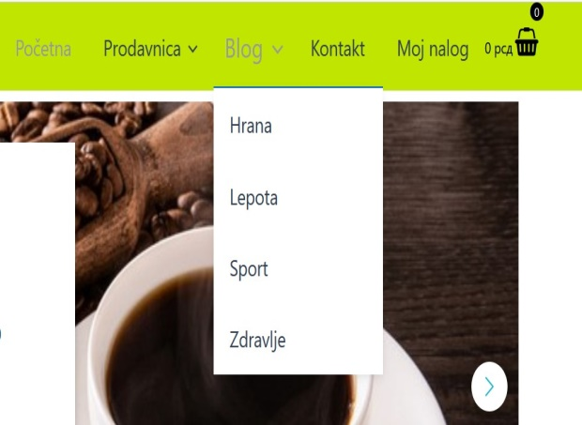
U glavnom meniju može se primetiti korpa u vidu ikonice koju smo dodali putem plugina SideCart WooCommerce. Iznad nje nalazi se cifra koja označava ukupan broj stavljenih proizvoda u korpu,a sa leve strane ikonice ukupana cena stavljenih proizvoda u korpu. Klikom na korpu otvara nam se sledeći prozor sa desne strane ekrana:
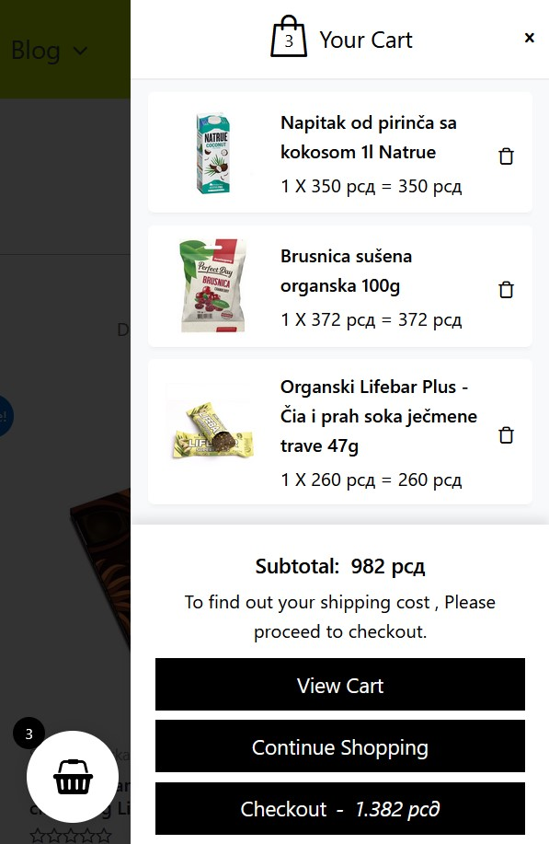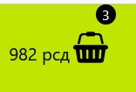
Drugi, Footer meni nalazi se u podnožju sajta.
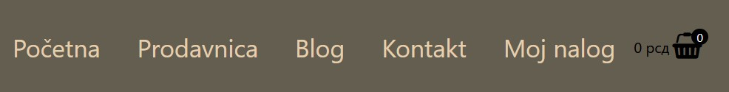

Treći meni je Sidebar meni na stranici Blog u okviru sidebara. Sadrži kategorije postova.


Početna stranica

Ova stranica na vrhu ima slajder koji je dodat preko plugina Smart Slider 3. Na slideru se nalaze slajdovi sa reklamom o aktuelnim akcijama naših proizvoda. Slajdovi se smenjuju na svakih 8s, a moguće je I korisnik da ih menja klikom na strelicu sa strane.
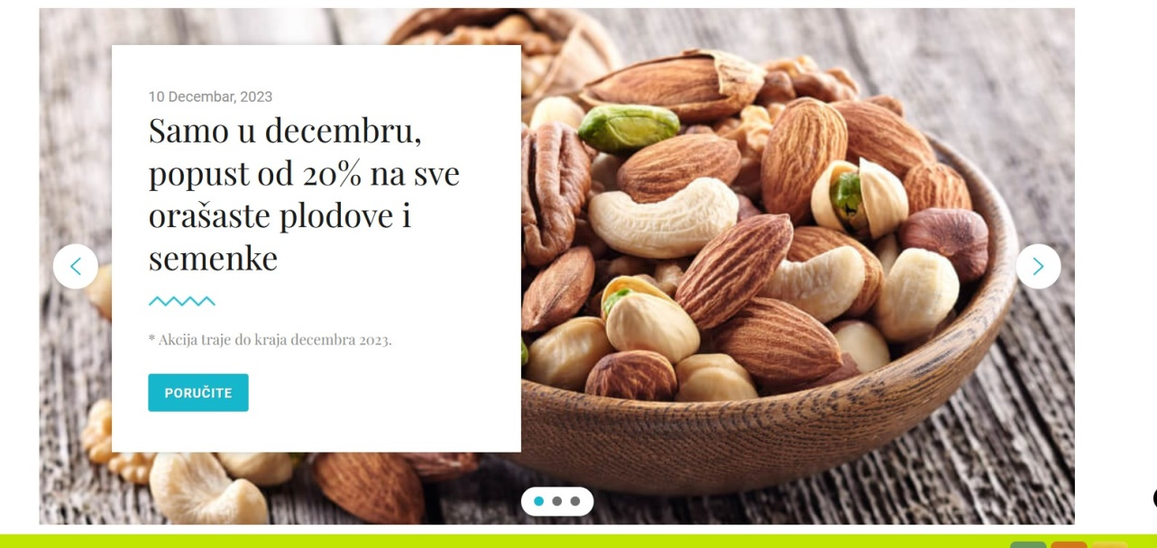

Na dnu stranice je slajder koji omogućava listanje proizvoda. Dodat je pomoću plugina Product Slider and Carousel with Category for WooCommerce.
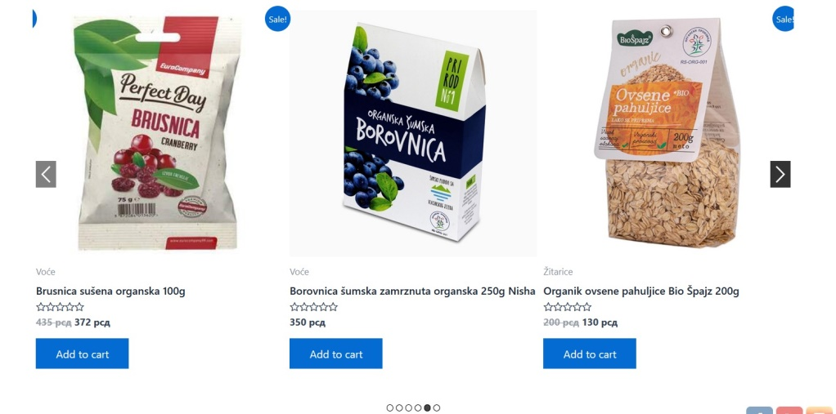

Prodavnica stanica
Na ovoj stranici su svi proizvodi koji su u ponudi. Kikom na Ad to Cart proizvod se dodaje u korpu. Klikom na sliku proizvoda otvara se stranica na kojoj se vide detaljnije informacije o proizvodu.
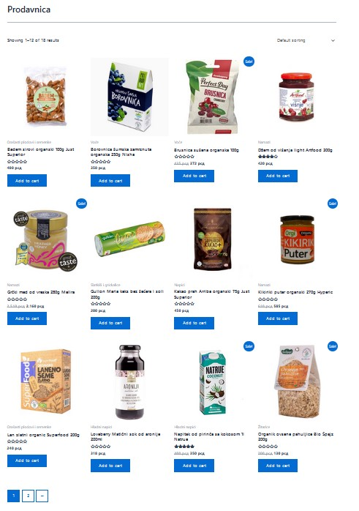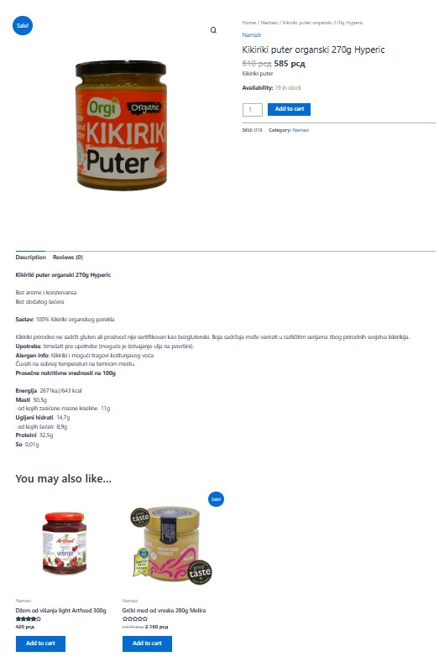

Blog stranica
Na ovoj stranici objavljuju se članci. Strukturu stranice čine dve kolone. U levoj koloni su vertikalno rasporedjeni članci, hronološkim redosledom. U desnoj koloni je sidebar sa dodatim stavkama (pretraživač kategorija i ključnih reči, istaknuti najnoviji članci, istaknuti najnoviji komentari, istaknuta 2 najpopularnija članka sa brojem pregleda ispod, arhiva, meni koji olakšava pronalaženje članka određene katekorije i na kraju Newsletter forma gde se korisnici mogu prijaviti kako bi im stizala obavežtenja na mail)
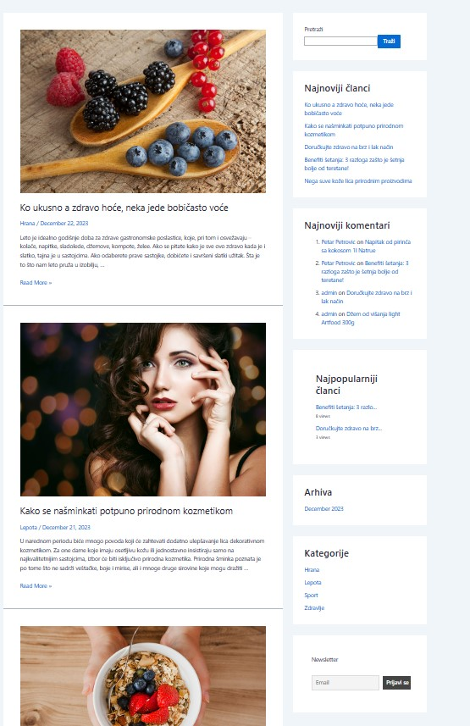

Kontakt stranica

Na ovoj stranici u postojeći template dodata je kontakt forma koju smo kreirali uz pomoć plugina WP Forms. Putem nje korisnici nam postavljaju pitanja ili nam daju povrtane informacije.
Na stranici su date osnovne informacije o prodavnici kao i prikaz tačne lokacije na mapi.
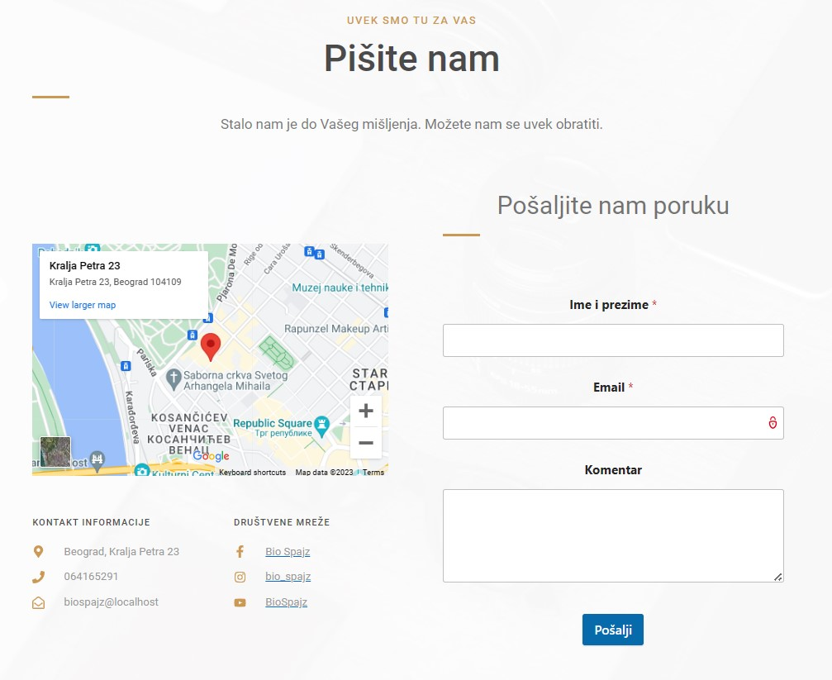

Moj nalog stranica
Na ovoj stranici korisnici sajta mogu da se uloguju ili odjave sa svog naloga. Takođe ukoliko su ulogovani mogu videti svoje informacije o porudžbinama, adresi, nalogu.
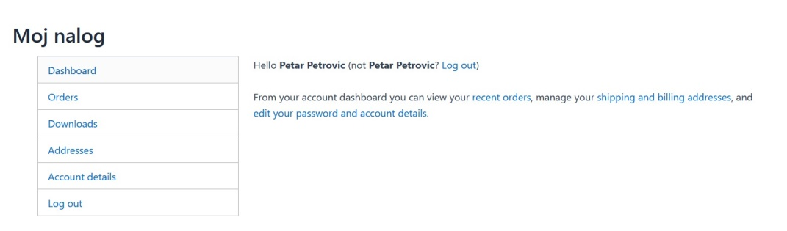
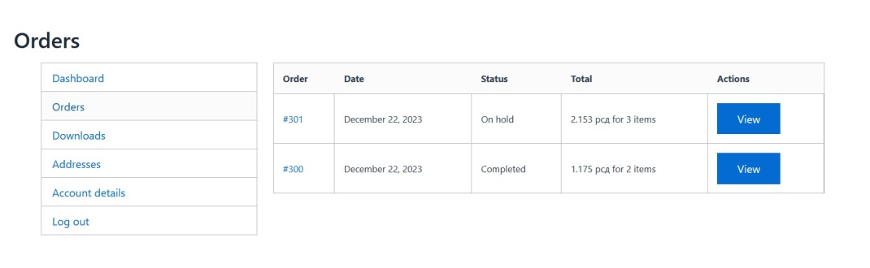
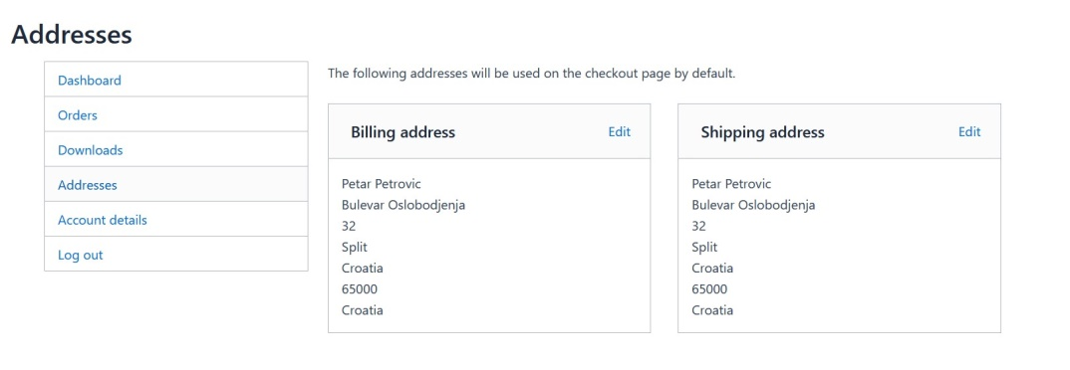
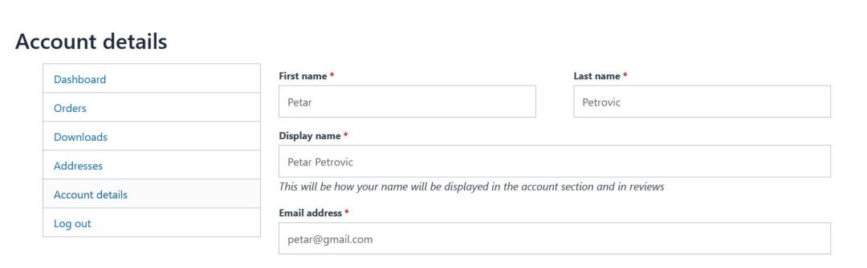

Opis pluginova

Na sledećoj slici moguće je videti listu plugin-ova koje smo koristili pri izradi sajta.
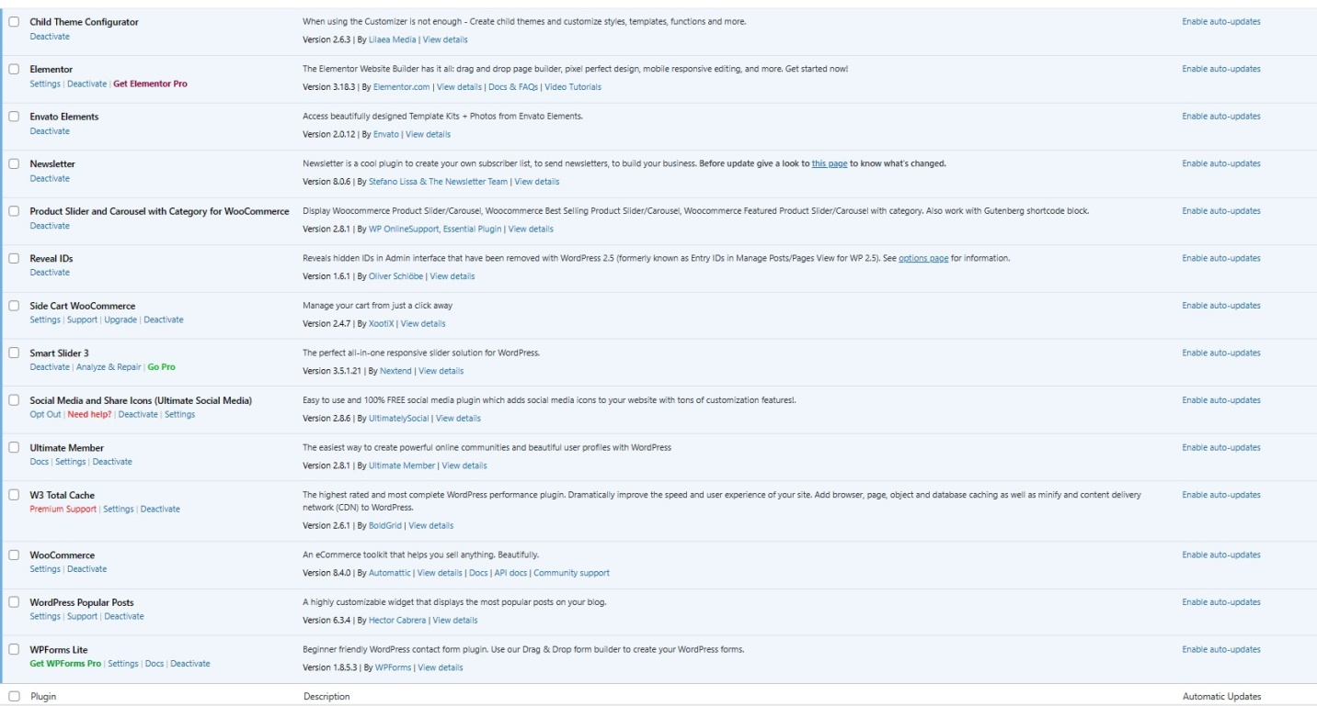
Child Theme Configurator - plugin koji smo koristile kako bi nam omogućio promene i prilagođavanja manjih delova sajta uz očuvanje osnovnog izgleda primarne teme (Astra) koju smo odabrale za naš sajt
Elementor - plugin koji smo koristile za jednostavnije uređivanje stranica i dodavanje svih elemenata zato što radi na principu Drag and Drop-a i prikazuje live promene nastale editovanjem
Envato Elements - plugin koji smo koristile kao dodatak Elementor-u kako bismo imale pristup bogatijem izboru besplatnih tema za uređivanje stranica
Zelena ikonica na sledećoj slici je Envato. Ona se pojavila kao opcija u Elementor editoru stranica kada smo instalirali Envato plugin. Klikom na nju dodavali smo blok teme za pojedine segmente sajta.

Newsletter - plugin koji smo koristile kako bi posetioci nakon unošenja svoje e-mail adrese bili redovno informisani o svim novostima i ponudama sa našeg sajta
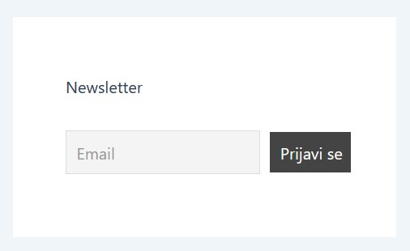
Product Slider and Carousel with Category for WooCommerce - plugin koji smo koristile kako bi nam se određeni proizvodi iz ponude prikazali na početnoj strani sajta u vidu slider-a
Na delu stranice na koji smo htele da dodamo slider, stavile smo element shortcode i u njega kopirale prvi shortcode sa sledeće slike.

Nakon toga taj deo stranice izgleda ovako:
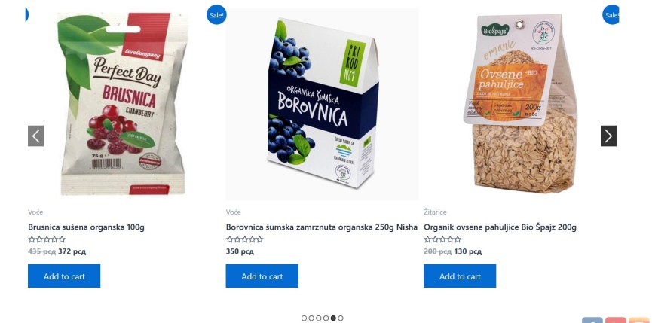

Reveal IDs - plugin koji smo koristile kako bi nam se prikazali ID brojevi stranica zato što su nam bili potrebni prilikom podešavanja plugin-a SideCart WooCommerce
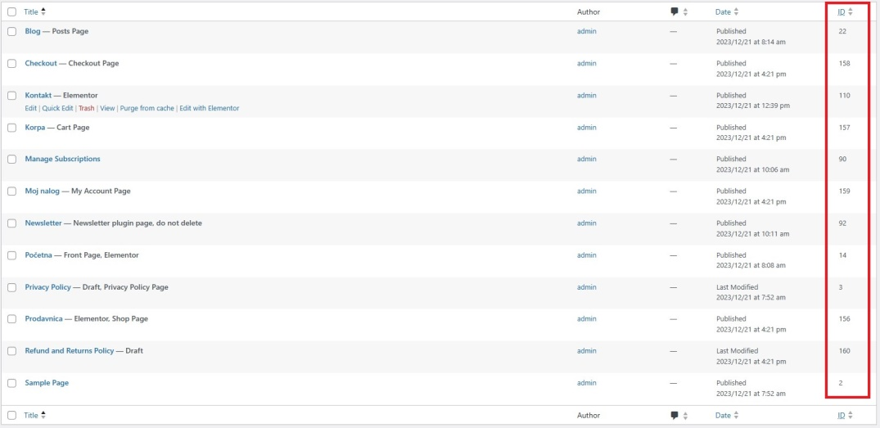
Smart slider - plugin koji smo koristile kako bi nam se na početnoj strani prikazale ponude i popusti koji su trenutno aktuelni. Nakon par sekundi dolazi do njihove automatske promene, ali je moguća i samostalna promena od strane korisnika
U podešavanjima Smart Slidera uključile smo autoplay i stavile da se slajdovi smenjuju na svakih 8000ms. Prilagodile smo postojeći slajder templejt našim potrebama (promenile pozadinu, tekst…).
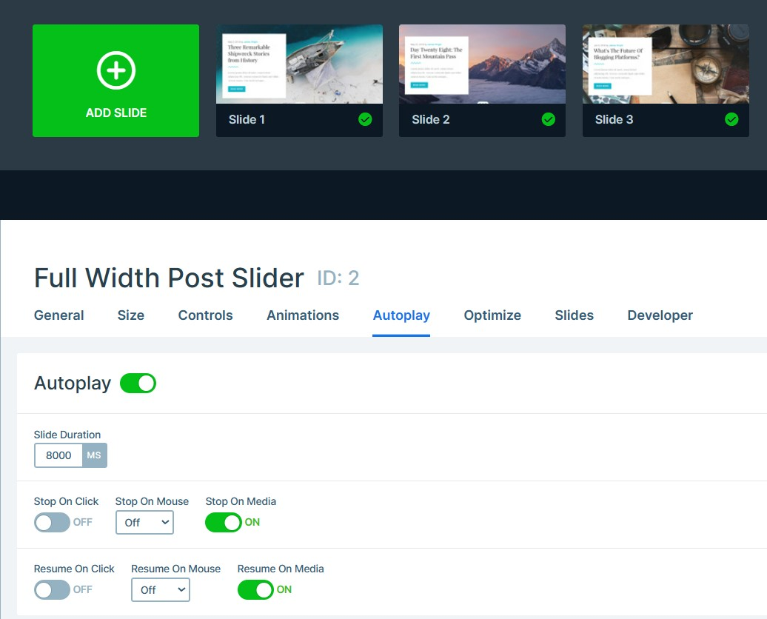

Side Cart WooCommerce- plugin koji nam omogućava upravljanje korisničkom korpom. Default pozicija korisničke korpe je donji desni ugao. Klikom na korisničku korpu korisnik može videti listu proizvoda u prodavnici i klikom na dugme iste dodati u korpu. Klikom na korpu otvaraju se opcije korisniku da pregleda sadržaj korpe, dugme koje omogućava nastavak kupovine i prikazuje se iznos odabranih proizvoda.
Social Media and Share Icons (Ultimate Social Media)- u potpunosti besplatan plugin koji omogućava deljenje ikonica društvenih mreža na sajtu. Naša sajt sadrži ikonice koje klikom vode do stranica BioŠpajz-a na Instagram-u, Facebook-u i Youtube-u. Nalaze se u donjem desnom uglu sajta i skrolovanjem se pomeraju nadole. Imaju i svojstvo prozirnosti koje nestaje klikom miša na određenu ikonicu.
Ultimate Member- plugin koji obezbeđuje kreiranje online zajednice- upravlja korisnicima, ulogama i nivoima pristupa korisnika. Pomoću ovog plugin-a kreirale smo tri nove uloge- Analyst, Shop Manager i Customer i dodelile im određene privilegije. Takođe smo modifikovale postojeće uloge tako što smo svakoj ulozi dozvolile da može da pristupi profilu onih uloga koje su po hijerarhiji na nižem nivou od nje. (Primera radi, Contributor može da vidi profil Subscriber-a, dok Author može da vidi profil oba prethodno navedena).
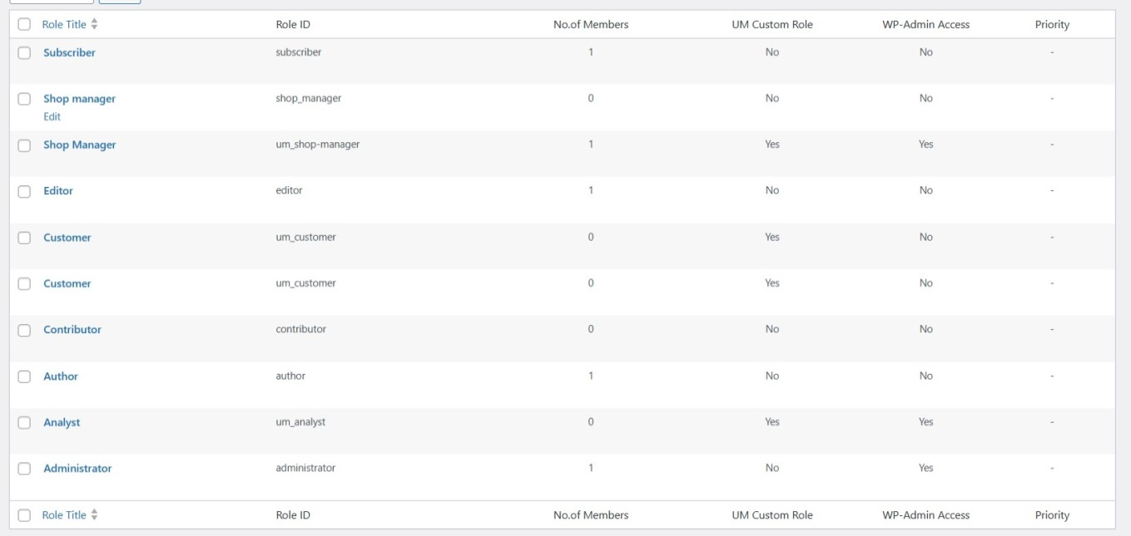

W3 Total Cache- najkompletniji i najbolje ocenjeni plugin za smanjenje vremena potrebnog za učitavanje sajta i poboljšanje korisničkog iskustva.

WooCommerce- plugin koji omogućava prodaju različitih proizvoda putem sajta, lako upravljanje asortimanom i dodavanje novih proizvoda, kao i pregled i upravljanje narudžbinama kupaca
Dodavanje novih proizvoda.
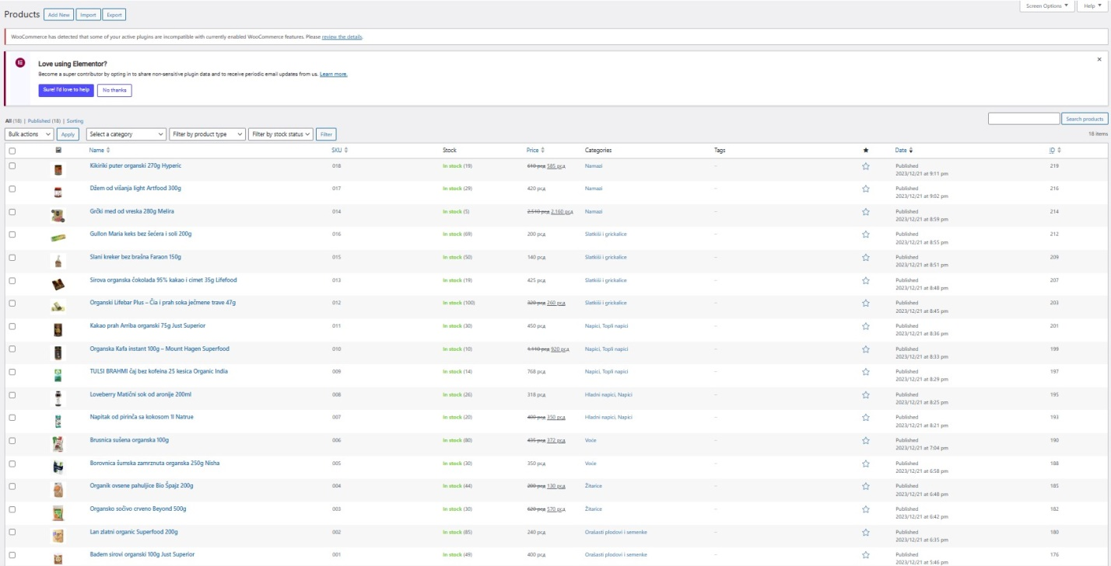

Pregled i upravljanje narudžbinama.
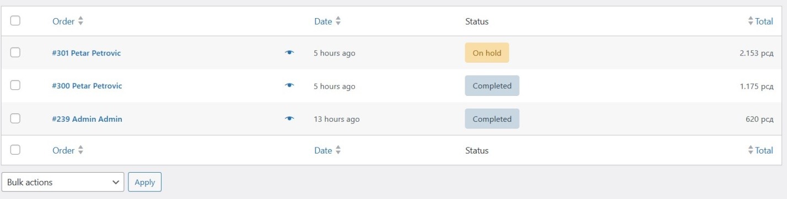

Kada kliknemo na određenog kupca otvara nam deo gde su prikazane sve detaljne informacije o kupcu i porudžbini.
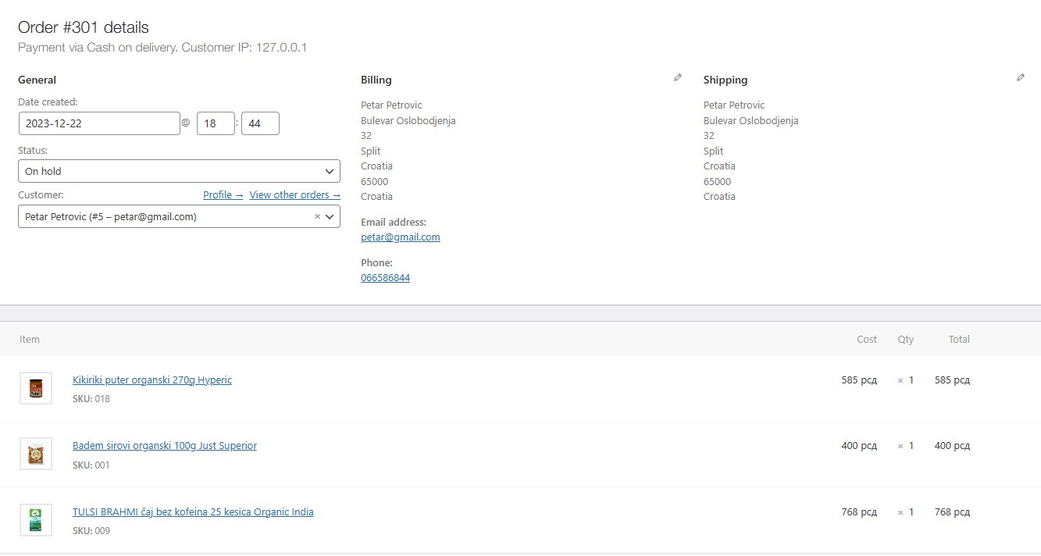

WordPress PopularPosts- uz pomoć ovog plugin-a možemo videti koja je najpopularnija objava prema broju pregleda. Na našem sajtu, najpopularniji post možemo videti na stranici „Blog“ u okviru sidebar-a na desnoj strani.
WPForms Lite- plugin koji sajtu obezbeđuje postojanje forme. Na našem sajtu iskorišćen je tip forme Simple Contact Form i to na strani „Kontakt“ i omogućava korisnicima da na jednostavan način proslede administratoru sajta neku poruku, sugestiju ili utisak.

